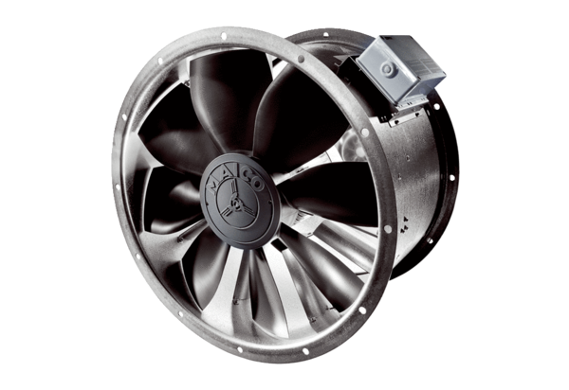Осевой трубный вентилятор DZL 60/84 BКомплект поставки: 1 штукАссортимент: C
Номер артикула: 0086.0100Изготовитель: MAICO

